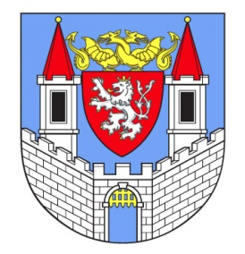
Zápis ze schůze
Komise pro občanské záležitosti rady města Kolína
Konané: dne 24. 09. 2020 v zasedací místnosti radnice města Kolína (Karlovo náměstí 78, Kolín)
Přítomni:
Marie Patočková, Jana Turková, Olga Němečková, Marta Melicharová, Ing. Alžběta Tichá, Monika Kroupová, Jitka Vítková, Ivanka Šťastná, Bc. Martina Hladíková, DiS., Lenka Synková, Milada Mikešková, Sylva Hrnčířová

Omluveni:
Andrea Zápotočná, Marika Scharm, Anna Dientsbierová, Marta Melicharová, Lenka Záhorová, Sylva Hrnčířová, Alena Táborová, Hana Balšánková, Olga Jägerová

Obsah jednání:
- Zajištění přání k životním jubileím - paní Patočková předala členkám seznam jubilantů narozených do 12/2020 dle rozdělení ulic – podle území.

- Sada pro členky komise - členky Komise pro občanské záležitosti obdržely sadu k zajištění bezpečného předávání poukazu jubilantům. Sada obsahuje: 1x taška, 1x štít, 1x balení rukavic, 1x anticovid malý, 1x dezinfekční mýdlo 0,5l, 1x dezinfekce na ruce 0,5l, 1x dezinfekce na ruce v rozstřikovači, 1x balení roušek, 1x výměnné filtry, 1x lžíce na boty, 1x malý rozprašovač s dezinfekcí na ruce.

- Vítání občánků – členkám bylo sděleno, jaká jsou přijatá opatření při obřadu.

Různé
Termín další schůze nebyl naplánován.

Zapsala: 30. 09. 2020, Marie Patočková – předsedkyně Komise pro občanské záležitosti
Ověřila: 30. 09. 2020, Monika Kroupová, pracovnice OSVZ

